

**UNIVERSIDAD DEL SURESTE**

TECNICAS QUIRURGICAS BASICAS

TEMA:

INTRUMENTOS QUIRURGICOS

DOCENTE

DRA. KATIA PAOLA LOPEZ GOMEZ

ALUMNA:

YESICA DE JESUS GOMEZ LOPEZ

SEXTO SEMESTRE 2 UNIDAD



**INSTRUMENTAL DE DIERESIS O CORTE**

INSTRUMENTO QUIRURGICO

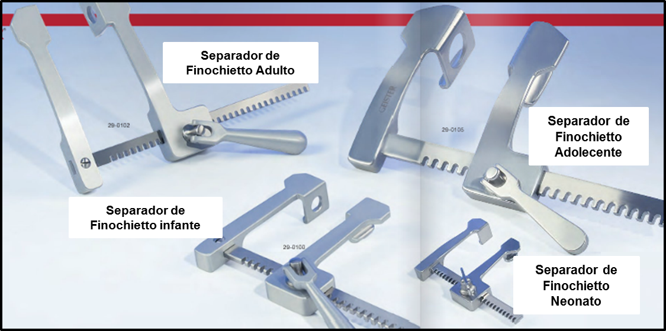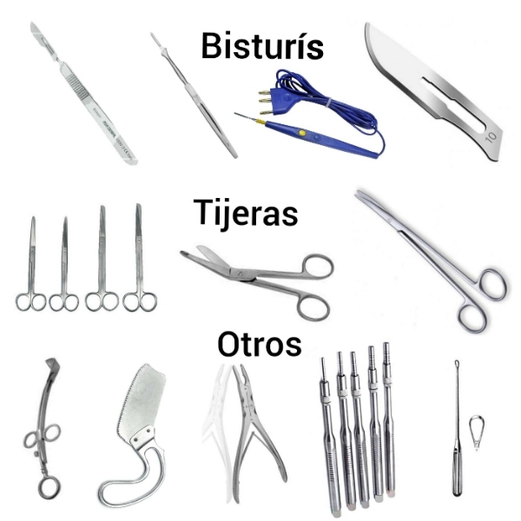

Manuales: entre ellos están los separados de Senn Miller

Empleados para cirugía de tiroides, neurocirugía, fistulas arteriovenosas:

Separador de Gelpy

Separador de mastoides

Separador de weitlaner

Autoestático o fijos: ubicado dentro de la cavidad abdominal, generalmente son articulados:

Separador de Balfour abdominal

Separador de gossete

Son aquellos utilizados para separar o retraer una cavidad o un órgano durante el procedimiento quirúrgico y a su vez son aquellos que mantienen los tejidos o órgano fuera del área del trabajando el cirujano.

**INSTRUMENTAL DE SEPARACION**

* Mangos de bisturí
* Tijeras
* Electro bisturí
* Bipolar

Entre estos

Para seccionamiento de tejidos. Se pueden clasificar en diéresis roma y diéresis aguda. Para cortar, separar o extirpa un tejido y para cortar materiales, este instrumental requiere de un manejo cuidadoso al momento de manipularlo para evitar accidentes

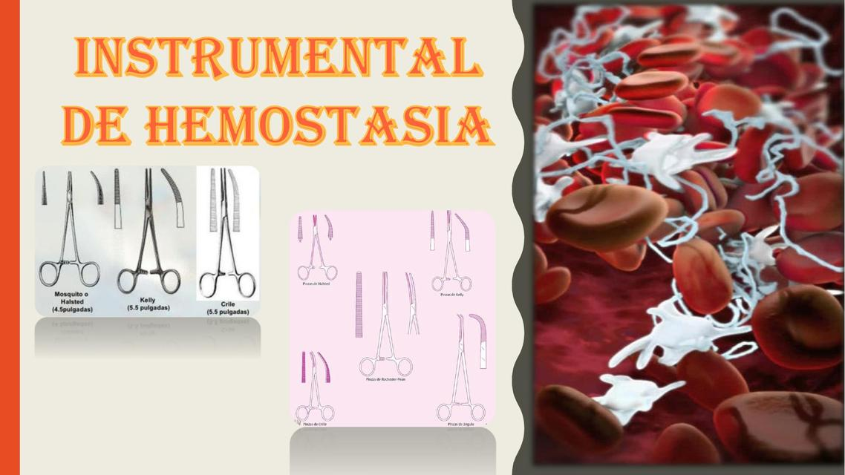

Es el instrumental utilizado para realizar hemostasia en un vaso sangrante o u tejido. Entre estos:

**INSTRUMENTAL DE HEMOSTASIA**

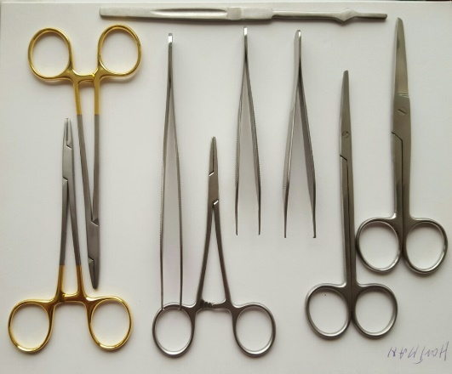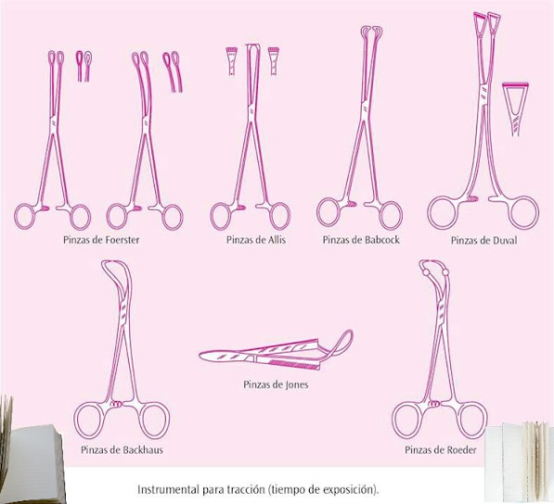

Se basa en la aplicación de una fuerza de tracción en los huesos y las articulaciones utilizando dispositivos especiales, como alambres, clavos o anillos, que se insertan en el esqueleto del paciente.

**INSTRUMENTAL DE SATURA**

Es un equipo imprescindible en la labor de los cirujanos y personal de la salud a la hora de efectuar cualquier intervención quirúrgica.

* Duva
* Babcork
* Forrester
* Anillo o Forester
* Calculos renales o de Rondall

**INSTRUMENTAL DE TRACCION**

* Pinzas de misquito recto y curvas
* Pinzas de Kelly rectas y curvas
* Pinzas de Kelly Adson y sin garra
* Electro bisturí

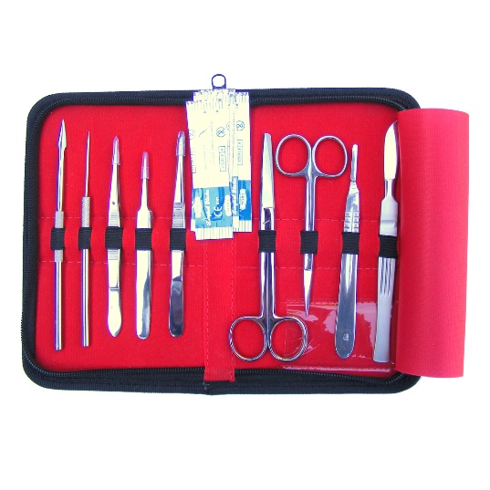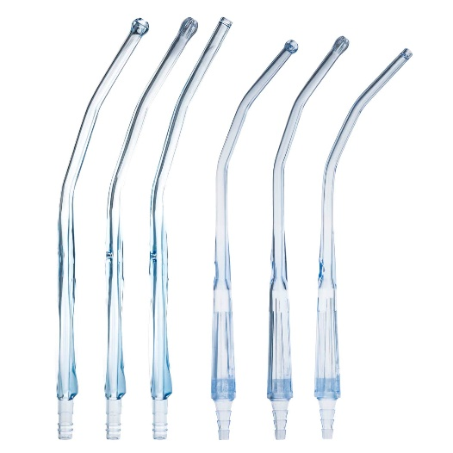

Equipo de herramientas que se utiliza para realizar cualquier tipo de cirugía, con diferentes tipos de aplicaciones como las de cortar, exponer tejidos y sujetar, entre otras acciones que se llevan a cabo en intervenciones quirúrgicas.

**INSTRUMENTAL DE DISECCION**

<http://scielo.sld.cu/scielo.php?script=sci_arttext&pid=S1727-897X2014000500014>

* Canula de Yankauer
* Cánulas de Addson y de Ferguson
* Canula de Poole
* Trocares corilo, Tipo penn o Tipo Oschner

El instrumental de aspiración se utiliza en procedimientos quirúrgicos para retirar fluidos, tejidos y gases

**INSTRUMENTAL DE ASPIRACION**

* Pinzas de diccesion o sin dientes de raton
* Pinzas portoagujas
* Agujas Quirúrgicas